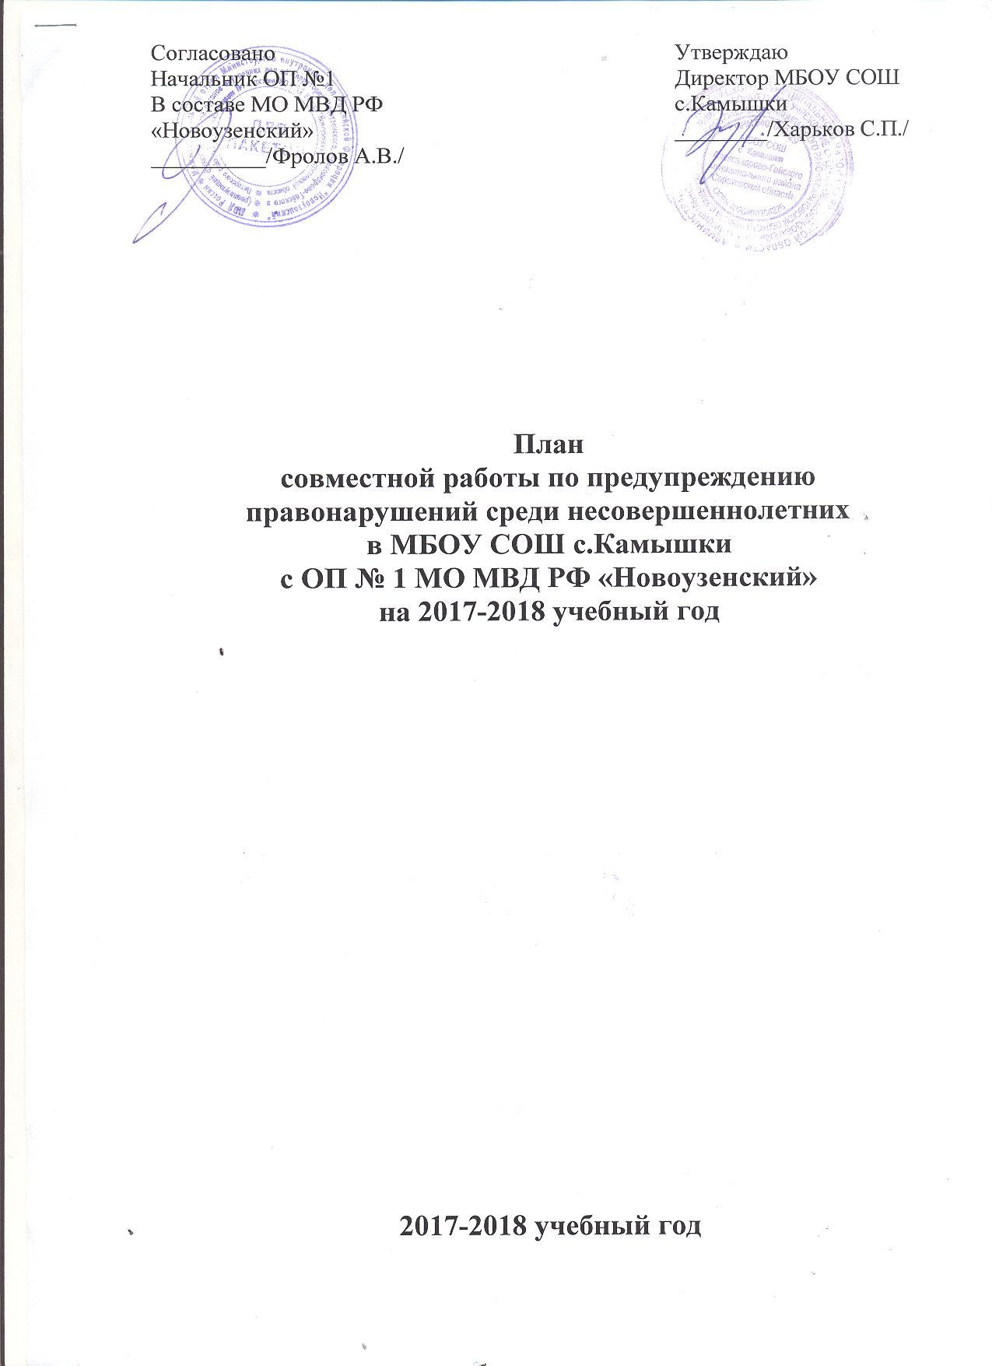

План совместной работы МБОУ СОШ с.Камышки
с ОП № 1 МВД РФ «Новоузенский» на 2017-2018 учебный год
Цель: формирование основ комплексного решения проблем профилактики правонарушений несовершеннолетних обучающихся, их социальной реабилитации в современном обществе. Добиться снижения уровня правонарушений среди учащихся школы путем проведения мероприятий воспитательно-нравственного содержания. Расширить кругозор учащихся по вопросам правовой культуры.
Задачи:
1. Создание условий для проявления учащимися нравственных и правовых знаний, умений, развивать потребность в совершении нравственно оправданных поступков.
2. Формирование у обучающихся потребности в здоровом образе жизни путем воспитания умения противостоять вредным привычкам.
3. Воспитание у обучающихся нравственных качеств личности посредством развития индивидуальных интересов и способностей.
4. Организация эффективного взаимодействия всех воспитательно-образовательных структур (школы, семьи, КДН) в работе с подростками «группы риска».
5. Обеспечение социальной защиты детей и подростков.
6. Выявление семей, находящихся в социально опасном положении, и оказание им помощи в обучении и воспитании детей.
№ | Вид деятельности |  | Дата проведения | Ответственные
I. Организационная работа
1 | Планирование работы по профилактике правонарушений несовершеннолетних на 2017- 2018 учебный год. | конец августа |  | Сулименова А.К. ЗВР
2 | Создание банка данных учащихся «группы риска». | до 10 сентября |  | Астраханцева Р.Б. соц. педагог, кл. рук. 1-11 кл.
3 | Корректировка списков учащихся школы, состоящих на учете в КДН. | сентябрь |  | Астраханцева Р.Б. соц. педагог, инспектор КДН.
4 | Работа по выявлению неблагополучных семей, учащихся, подверженных девиантным формам поведения, при необходимости осуществлять их постановку на учет в КДН и принимать необходимые меры для нормализации положения в семьях. | в течение года и по мере необходимости |  | Инспектор КДН,  Астраханцева Р.Б.  соц. педагог.
5 | Постановка учащегося на учет в КДН:  1) Сообщение в КДН сведений о проводимой с данным учащимся работе.  2) Обмен информацией о поведении учащегося в школе и по месту жительства. | по мере необходимости |  | Астраханцева Р.Б.  соц. педагог, классные руководители.
6 | Изучение состояния здоровья учащихся. | сентябрь, январь |  | Мурзагалиева Б.К. фельдшер
7 | Составление социального паспорта школы. | сентябрь |  | Астраханцева Р.Б. соц. педагог
8 | Применение необходимых мер воздействия к учащимся школы, систематически пропускающим учебные занятия без уважительной причины, совершающим правонарушения; добиваться устранения причин, способствующих совершению правонарушений, проводить беседы с данными учащимися и их родителями; осуществлять проверку домашних условий учащихся, состоящих на учете в КДН. | по мере необходимости |  | Администрация школы, Астраханцева Р.Б. соц. педагог, инспектор КДН.
9 | Работа совета профилактики правонарушений. | ежемесячно  (по плану СП) |  | Астраханцева Р.Б. соц. педагог
10 | Предоставление информации в КДН о родителях учащихся школы ведущих антиобщественный образ жизни, своим поведением отрицательно влияющим на детей. | по мере необходимости |  | Астраханцева Р.Б.  соц. педагог.
11 | Своевременное оформление документов для передачи в КДН. | по плану в течение года |  | Социальный педагог
12 | Привлечение детей, попавших в трудную жизненную ситуацию, к занятиям в кружках, секциях, к общественной работе. | сентябрь, постоянно |  | Сулименова А.К. ЗВР, социальный педагог, классные руководители
13 | Размещение «Телефонов доверия» на сайте школы. | сентябрь |  | Сулименова А.К. ЗВР
14 | Пополнять материал раздела «Безопасность учащихся» на сайте школы. | постоянно |  | Сулименова А.К. рук.кружка «ЮПП»
II. Мониторинги, обследования
1 | Мониторинг занятости учащихся, состоящих на профилактическом учете. | сентябрь, январь, май |  | Астраханцева Р.Б. соц. педагог
2 | Подборка методик изучения личности ребенка. | сентябрь |  | Щёголева Е.В. педагог-  психолог
3 | Диагностическое исследование школьной тревожности в период адаптации. | первая четверть |  | Щёголева Е.В. педагог-  психолог
4 | Совместные рейды в неблагополучные семьи, с целью обследования жилищно-бытовых условий. Индивидуальная работа с подростками. | по плану в течение года |  | Сулименова А.К. ЗВР, социальный педагог, классные руководители
5 | Анкетирование «Подросток и вредные привычки». | октябрь |  | Щёголева Е.В. педагог-  психолог
6 | Опросник «Подросток и его профессиональные интересы». | март |  | Щёголева Е.В. педагог-  психолог
7 | Профориентационная работа (тестирование, собеседование, беседы с представителями различных учебных учреждений). | в течение года |  | Сулименова А.К. ЗВР, Щёголева Е.В. педагог-  психолог, Астраханцева Р.Б. соц. педагог, классные руководители
8 | Изучение уровня воспитанности учащихся, их нравственных приоритетов, развития классных коллективов. | сентябрь-октябрь |  | Щёголева Е.В. педагог-  психолог
 | III. Мероприятия, направленные на организацию досуга и занятость несовершеннолетних
1 | Информационная пропаганда деятельности досуговых объединений несовершеннолетних по месту жительства. | сентябрь, январь, май, июнь. |  | Сулименова А.К. ЗВР, СДК
2 | Организация и проведение мероприятий с несовершеннолетними, состоящими на учете в КДН, в каникулярное время. | октябрь, декабрь, март, июнь-август |  | Сулименова А.К. ЗВР, стар.вожатая, классные руководители
3 | Организация работы (тематической, информационной и др.), способствующей профилактике безнадзорности и правонарушений несовершеннолетних на базе школьной и сельской библиотеки. | 1 раз в четверть |  | Сулименова А.К. ЗВР,  Маркина И.Ж. библиотекарь, классные руководители.
4 | Организация отдыха и оздоровления несовершеннолетних с девиантным поведением в оздоровительных лагерях. | май - август |  | Сулименова А.К. ЗВР, Астраханцева Р.Б.соц. педагог
5 | Оказание консультационной помощи подросткам 14-18 лет в самоопределении на рынке труда (в поиске работы, выборе профессии). | март - июнь |  | Сулименова А.К. ЗВР, Щёголева Е.В. педагог-  психолог,  Астраханцева Р.Б.соц. педагог
6 | Организация работ для подростков по благоустройству школы, села, ремонту школы в каникулярное время. Содействие в трудоустройстве подросткам, склонным к правонарушениям. | октябрь, декабрь, март, июнь-август |  | Сулименова А.К. ЗВР, Астраханцева Р.Б.соц. педагог, классные руководители
IV. Работа с обучающимися
1 | Проведение психолого-педагогической работы с учащимися. Беседа «Мы в ответе за свои поступки». | сентябрь |  | Щёголева Е.В. педагог-  психолог
2 | Проведение заседания Совета профилактики, с целью предупреждения бродяжничества несовершеннолетних, совершения ими противоправных действий, хулиганских поступков. | 1 раз в месяц |  | Астраханцева Р.Б.соц. педагог
3 | Знакомство учащихся с уставом школы, своими обязанностями и правами. | 1 четверть |  | Классные руководители
4 | Проведение классных часов по правовому, нравственному воспитанию учащихся, о правилах поведения в дни каникул. | в течение года по воспитательным планам |  | Классные руководители
5 | Месячник правовой культуры «Я – человек, я – гражданин!»;  - Тематич. кл. часы о воспитании личности в коллективе на темы: «Правила поведения», «Добро и зло», «Милосердие», «Что такое справедливость и сочувствие», «Что такое уважение и взаимопонимание». | ноябрь |  | Сулименова А.К. ЗВР, Щёголева Е.В. стар.вожатая, классные руководители
6 | Международный день толерантности:  -Уроки доброты;  - общешкольные мероприятия;  - выпуск газет;  - выставка рисунков;  - лекция и презентация по профилактике экстремизма и правонарушений среди учащихся в сфере межнациональных отношений.  - Акция посвящённая, Дню толерантности. | 16 ноября |  | Сулименова А.К. ЗВР, Щёголева Е.В. стар.вожатая, классные руководители
7 | Всероссийская акция «День правовой помощи детям». Кл. часы «Права ребёнка». | 20 ноября |  | Классные руководители
8 | Тематический классный час  «Закон обо мне, я о законе». | 1 неделя декабря |  | Классные руководители
9 | Единый классный час «Правовая грамотность учащихся» | 2 неделя декабря |  | Классные руководители
10 | Уроки доброты (день инвалида). | 1 декабря |  | Классные руководители
11 | «Профилактика вредных привычек» (преступность, наркомания, алкоголизм)». | конец декабря |  | ОП № 1 МВД РФ  «Новоузенский»
12 | Проблемы в учёбе, пути решения проблем. | декабрь |  | Трибунская Н.Д. ЗУВР, Астраханцева Р.Б.соц. педагог
13 | Благотворительная акция «Дети – детям | январь |  | Сулименова А.К. ЗВР, Щёголева Е.В. стар.вожатая, классные руководители
14 | Месячник военно-патриотического воспитания (по отдельному плану) | февраль |  | Сулименова А.К. ЗВР, Щёголева Е.В. стар.вожатая, классные руководители
15 | Уроки мужества «Служить России!». | 20 февраля |  | Классные руководители
16 | Беседы по ОЗОЖ «Профилактика алкоголя, курения». | февраль |  | Классные руководители
17 | Индивидуальные беседы, консультации, беседы с обучающимися: «Правила поведения в общественных местах», «Как не стать жертвой преступления, мошенничества». | февраль |  | Сулименова А.К. ЗВР, классные руководители
18 | Единый день профилактики | март |  | Сулименова А.К. ЗВР, классные руководители
19 | Месячник профориентационной работы «Фестиваль профессий». | март |  | Сулименова А.К. ЗВР, Щёголева Е.В. педагог-  психолог, кл.руководители
20 | 7 апреля – Всемирный день здоровья.  -школьный лекторий беседы врачей с обучающимися «Здоровый образ жизни», «Профилактика простудных заболеваний, ВИЧ-инфекции, гепатита В и С, туберкулёза»;  -«Твоё здоровье – в твоих руках». | апрель |  | Сулименова А.К. ЗВР, учитель физ-ры, ФАП, кл.руководители
21 | Беседы с инспектором КДН.  Индивидуальные беседы, консультации. | апрель |  | Щёголева Е.В. педагог-  психолог,  Астраханцева Р.Б.соц. педагог
22 | Урок мужества «Герои своего времени»; | 7 мая |  | Классные руководители
23 | День защиты детей. Уроки доброты. | 1 июня |  | Воспитатели
24 | «Свободное время – для души и с пользой, или как проводишь свой досуг?» | 30 мая |  | ОП № 1 МВД РФ  «Новоузенский»
25 | Работа отряда ЮПП (юные помощники полиции)  Беседы: - «Личная безопасность»  -«Конвенция ООН о правах ребёнка»  -«Мои права и обязанности»  -«Семья — это то, что с тобой всегда»  -«Школа безопасности», «Юный спасатель»  -«Я – гражданин и патриот»  -«Символы государства»  -«Здоровый образ жизни»  -Беседы по ПДД, инструктаж о поведение во время летних каникул. | в течение года  сентябрь  октябрь  ноябрь  декабрь  январь  февраль  март  апрель  май |  | Рук. отряда ЮПП  Сулименова А.К., члены ЮПП
V. Работа с родителями
1 | Беседы по профилактике правонарушений среди несовершеннолетних и их родителей на родительских собраниях, классных часах. | 1 раз в полугодие и по мере необходимости |  | ОП № 1 МВД РФ  «Новоузенский», кл. рук., Астраханцева Р.Б.соц. педагог.
2 | Консультация для родителей "Асоциальное и аморальное поведение родителей пагубно влияет на развитие и поведение ребенка". | сентябрь  январь |  | Щёголева Е.В. педагог-  психолог,  Астраханцева Р.Б.соц. педагог
3 | Родительское собрание, посвящѐнное проведению Единого дня безопасности. «Режим работы школы. Единые требования к обучающимся. Одежда обучающихся». | сентябрь |  | Сулименова А.К. ЗВР,  учитель ОБЖ
4 | Тематические беседы с родителями:  «Методы и способы вовлечения молодёжи в террористическую деятельность, и противодействие им» | конец октября |  | ОП № 1 МВД РФ  «Новоузенский»
5 | Операция «Подросток» (во время каникул) | в дни каникул |  | Сулименова А.К. ЗВР, совет родителей
6 | Профилактика ОРВИ и гриппа | конец октября |  | Мурзагалиева Б.К. фельдшер ФАП
7 | Посещение семей с целью проверки бытовых условий и выполнение режима дня | в конце  1 четверти |  | Сулименова А.К. ЗВР, Астраханцева Р.Б.соц. педагог, классные руководители
8 | Родительский всеобуч «Семья и школа – партнёры в воспитании ребёнка». | ноябрь |  | Классные руководители
9 | День профилактики с приглашением представителей ОП № 1 МВД РФ «Новоузенский». | ноябрь |  | ЗВР, ОП № 1 МВД РФ  «Новоузенский»
10 | Родительская конференция «Здоровая семья – нравственные аспекты».Профилактические беседы. | декабрь |  | ЗВР, ОП № 1 МВД РФ  «Новоузенский»
11 | Круглый стол: «Роль семьи и школы в формировании интереса к учению» | январь |  | Сулименова А.К. ЗВР, Щёголева Е.В. педагог-  психолог,  Астраханцева Р.Б.соц. педагог
12 | «Дети должны жить в семье» | февраль |  | Классные руководители
13 | -Беседа «Профилактика вредных привычек»; «Профилактика гепатита В и С, туберкулёза».  -Беседа «Азбука безопасности", "Дорога и я", "Дорожная грамота".  -«Ответственность несовершеннолетних и родителей за совершение правонарушений»  - «Охрана здоровья школьников. Экзамены в щадящем режиме». | март |  | Работники РБ  ОГИБДД МО МВД РФ «Новоузенский»  ОП № 1 МВД РФ  «Новоузенский»,  Сулименова А.К. ЗВР, Щёголева Е.В. пед-психолог.
14 | Психологические особенности подросткового периода. Роль семьи в формировании чувства взрослости и стремления к самостоятельности.  Роль родителей в подготовке выпускников к экзаменам. Жизненные цели подростков. | апрель |  | Щёголева Е.В. пед-психолог.
15 | -Беседа «Здоровье нации».  -Беседа « 22.00-ваши дети дома?» | май |  | Сулименова А.К. ЗВР, Работники РБ,  ОП № 1 МВД РФ  «Новоузенский»,
16 | Родительский лекторий по вопросам воспитания детей. | 1 раз в четверть |  | Классные руководители  1-11 классов
VI. Работа с педагогами
1 | Изучение нормативных документов, проведение инструктажа и бесед по темам профилактики коллективом школы. | сентябрь и  в течение года |  | Харьков С.П.директор школы, Сулименова А.К. ЗВР.
2 | Организация работы педагогического коллектива с учащимися, находящимися в трудной жизненной ситуации и их семьями. | начало года и в течение года |  | Сулименова А.К. ЗВР, Астраханцева Р.Б. соц.педагог
3 | Семинар для классных руководителей 1-11 классов «Причина детской агрессивности». | октябрь |  | Сулименова А.К. ЗВР, классные руководители
4 | Семинар для классных руководителей 5-11 классов «Профилактика суицида среди подростков» | декабрь |  | Сулименова А.К. ЗВР, классные руководители
5 | Семинар для классных руководителей 5-11 классов «Профилактика конфликтов между детьми и взрослыми» | февраль |  | Сулименова А.К. ЗВР, классные руководители
6 | Семинары-тренинги по профилактике правонарушений и преступлений, наркомании, табакокурения, алкоголизма. | апрель |  | Сулименова А.К. ЗВР, классные руководители
7 | Общая занятость несовершеннолетних во время летних каникул. | май |  | Сулименова А.К. ЗВР

